KOP SURAT PERUSAHAAN

KONFIGURASI DATA TEKNIS DAN PERANGKAT
Layanan Panggilan Premium (Premium Call)

- Konfigurasi sistem yang dibangun
Berikut salah satu contoh Konfigurasi dari Layanan Panggilan Premium (Premium Call):
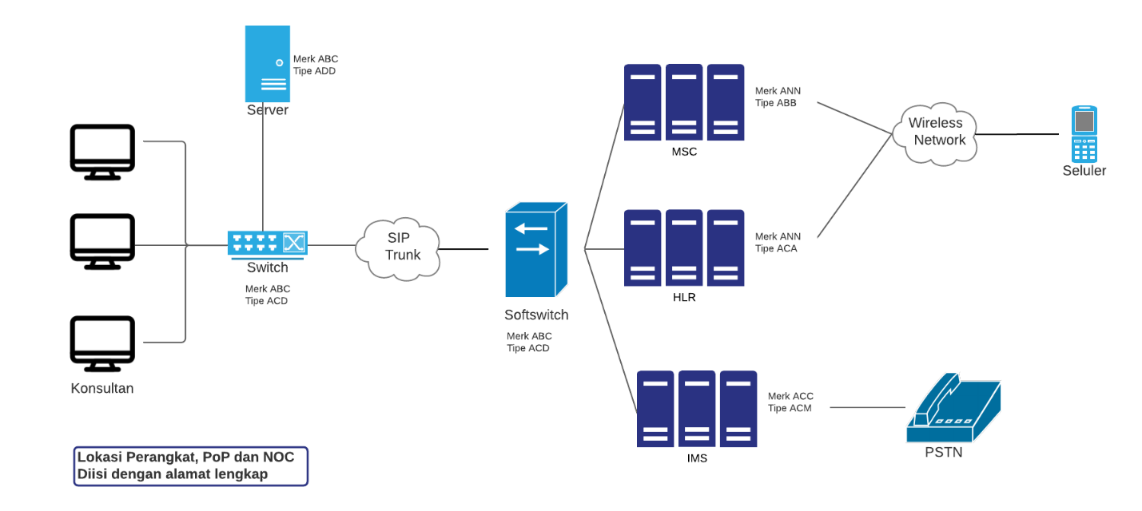
- Alamat PoP/Kantor Pusat Layanan Pelanggan :
- Alamat Dummy Client :
- Alamat NOC :
- Alamat Kolokasi :
- Alamat Instalasi Jaringan :
Catatan :
Contoh konfigurasi diatas harus dilengkapi dengan :
- Nama dan Merek/Type
- Media akses yang digunakan beserta penyedianya (FO/Wireless/Satelit dll)

- Telah memiliki Perjanjian Kerjasama dengan penyelenggara lain (Jasteldas/Jartaplok/Jartup/NAP/ISP dll) No.................................... Tanggal Terbit........................... Perihal............................................................................ Masa berlaku hingga............................
Dan/Atau
Telah memiliki Izin Penyelenggaraan *(Jasteldas/Jartaplok/Jartup/NAP/ISP dll) No.................................... Tanggal Terbit...........................

Catatan : Perjanjian kerjasama dengan penyelenggara lainnya
- Dalam hal Penyelenggara Jasa Telekomunikasi Layanan Konten Panggilan Premium (Premium Call) menggunakan jaringan tetap lokal berbasis Circuit Switched sebagai media akses ke Pengguna (end user), maka wajib ada PKS dengan Penyelenggara Jaringan Tetap Lokal Berbasis Circuit Switched.
- Dalam hal Penyelenggara Jasa Telekomunikasi Layanan Konten Panggilan Premium (Premium Call) menggunakan jaringan bergerak seluler sebagai media akses ke Pengguna (end user), maka wajib ada PKS dengan Penyelenggara Jaringan Bergerak Seluler.
- Dalam hal Penyelenggara Jasa Telekomunikasi Layanan Konten Panggilan Premium (Premium Call) menggunakan jaringan tetap lokal sambungan langsung jarak jauh (SLJJ) sebagai media akses ke Pengguna (end user), maka wajib ada PKS dengan Penyelenggara Jaringan Tetap Lokal Sambungan Langsung Jarak Jauh (SLJJ)
- Dalam hal memiliki izin Jaringan Tetap Lokal Berbasis Circuit Switched/ jaringan bergerak seluler/Jaringan Tetap Lokal Sambungan Langsung Jarak Jauh (SLJJ) dapat mengganti dengan nomor SK izin penyelenggaraan Jaringan Tetap Lokal Berbasis Circuit Switched/ jaringan bergerak seluler/Jaringan Tetap Lokal Sambungan Langsung Jarak Jauh (SLJJ) sendiri.

